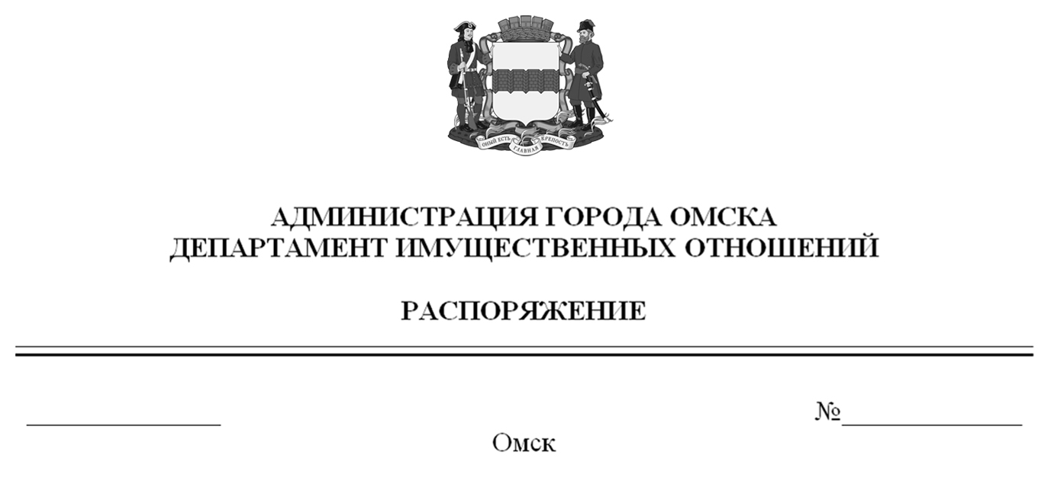

О выявлении правообладателей ранее учтенного объекта
недвижимости с кадастровым номером 55:36:090109:2331

В соответствии со статьей 69.1 Федерального закона «О государственной регистрации недвижимости», руководствуясь Положением о департаменте имущественных отношений Администрации города Омска, утвержденным Решением Омского городского Совета от 26 октября 2011 года № 452:
1. В отношении объекта недвижимости с кадастровым номером 55:36:090109:2331 – квартиры (далее – объект недвижимости) в качестве его правообладателей, владеющих объектом недвижимости на праве собственности, выявлены:
- Ефименко Галина Васильевна, ХХ.ХХ.ХХХХ года рождения, место рождения: ХХХХХХХХХХ, паспорт гражданина Российской Федерации серия ХХХХ № ХХХХХХ, выдан УВД № 1 Центрального АО г. Омска, дата выдачи ХХ.ХХ.ХХХХ года, код подразделения ХХХ-ХХХ, СНИЛС ХХХХХХХХХХХ, зарегистрированная по адресу: ХХХХХХХХХХХХХХХХХХХХХХ ХХХХХХХ;
- Ефименко Евгений Владимирович, ХХ.ХХ.ХХХХ года рождения, место рождения: ХХХХХХХХХХ, паспорт гражданина Российской Федерации серия ХХХХ № ХХХХХХ, выдан Отделом № 1 УФМС России по Омской обл.
в Центральном АО г. Омска, дата выдачи ХХ.ХХ.ХХХХ года, код подразделения ХХХ-ХХХ, СНИЛС ХХХХХХХХХХХ, зарегистрированный по адресу: ХХХХХ;
- Камшилина Ирина Владимировна, ХХ.ХХ.ХХХХ года рождения,
место рождения: ХХХХХХХХХХ, паспорт гражданина Российской Федерации
серия ХХХХ № ХХХХХХ, выдан 6 отделением (по вопросам миграции на территории Центрального АО г. Омска) отдела по вопросам миграции УМВД России по г. Омску, дата выдачи ХХ.ХХ.ХХХХ года, код подразделения
ХХХ-ХХХ, СНИЛС ХХХХХХХХХХХ, зарегистрированная по адресу: ХХХХХХ.
2. Право собственности Ефименко Галины Васильевны, Ефименко Евгения Владимировича, Камшилиной Ирины Владимировны на объект недвижимости подтверждается регистрационным удостоверением от ХХ.ХХ.ХХХХ года
№ Х-ХХХХ, справкой от ХХ.ХХ.ХХХХ года № ХХХХХХХ, выданной бюджетным учреждением Омской области «Омский центр кадастровой оценки
и технической документации».
3. Здание, в котором расположен объект недвижимости, не прекратило существование, что подтверждается актом осмотра от 24 декабря 2024 года
№ 620.13811 согласно приложению к настоящему распоряжению.

Первый заместитель Мэра города Омска,
директор департамента Е.А. Романин

